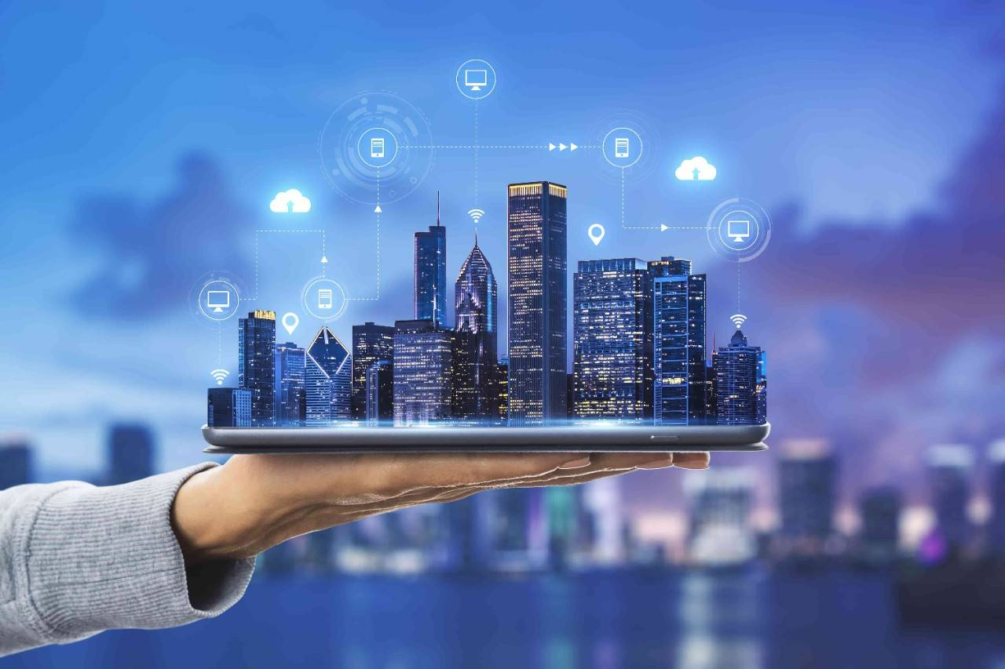

Modelado de negocio

**Descripción de empresa**

Grado en Ingeniería Informática

Curso 2023 - 2024

Alejandro Sánchez Rodríguez

Carlos Cano Espinosa

Christian Jesús López Quintero

Contenido

1. Introducción 3

2. Descripción 3

3. Visión y misión 3

3.1. Visión 3

3.2. Misión 4

4. Servicios y productos 4

4.1. Servicios 4

4.2. Productos 4

5. Organigrama 4

6. Entidades de negocio 4

7. Modelo conceptual 4

# Introducción

Se ha realizado está práctica con el fin de comprender como se establecen los objetivos de una empresa y las modelos de negocio que rigen en la actualidad, además nos permite definir una visión de como estaría organizada nuestra empresa tecnológica y cuál es el fin de esta.

# Descripción

Es una empresa dedicada a brindar soluciones de domótica y automatización para hogares y negocios. Nos especializamos en ofrecer servicios personalizados y atención individualizada para satisfacer las necesidades específicas de cada cliente, centrándonos en la simplicidad, la accesibilidad y la eficiencia.

# Visión y misión

## Visión

Nuestra visión es crear un mundo donde la tecnología se integre en cada hogar y trabajo, mejorando la calidad de vida de las personas de manera significativa. Sin descuidar la accesibilidad para todo el mundo.

## Misión

Nuestra misión es hacer que la tecnología mejore la calidad de vida y la eficiencia energética, proporcionando soluciones innovadoras y personalizadas para cada cliente. Además de no descuidar nuestro compromiso con el medio ambiente

# Servicios y productos

## Servicios

**Instalación y mantenimiento**: Ofrecemos un equipo especializado en la instalación y mantenimiento de la infraestructura de los dispositivos, con un excelente nivel de calidad.

**Consultoría y Evaluación del entorno**: Realizamos reuniones con nuestros clientes que requieren un plan personalizado y o requieren la evaluación de su instancia, en la que proporcionamos un plan acorde a sus necesidades.

## Productos

**Packs de domótica**: Serie de paquetes que ofrecemos a nuestros clientes que conocen las especificaciones de su instancia.

**Packs personalizados**: Un paquete adecuado para aquellos clientes que sean.

# Organigrama

El organigrama se ha realizado centrado en los departamentos tecnológicos por lo que solo se dispondrán aquellos que caen del CTO(Chief technology Officer), siendo el organigrama siguiente:

Los departamentos son los siguientes:

* **Departamento de ingeniería del software**: Supervisa y planifica y coordina los proyectos software.
* **Departamento Técnico**:Equipo especializado para la instalación y mantenimiento de la infraestructura de los dispositivos automatizados.
* **Departamento de Consultoría en automatización**:Equipo especializado en la realización de proyectos de domótica que proporcionan una guía al departamento de ingeniería para los proyectos y a los clientes para establecer un plan acorde a sus necesidades.

# Entidades de negocio

Software: Es la aplicación que va a realizar la empresa para el cliente en concreto.

Proyecto: Conjunto de actividades para alcanzar un objetivo.

Consultoría: Es un tipo de servicio que da la empresa, que consiste en identificar las necesidades del cliente.

Mantenimiento: Es un tipo de proyecto en el que verificaremos el correcto funcionamiento de la instalación.

Equipos: Son los dispositivos que están instalados en las viviendas.

Nueva Instalación: Es la creación de un proyecto nuevo que va a realizar la empresa

Obra: Es el proceso necesario para poder instalar los nuevos equipos.

Packs: Son los productos que vende la empresa.

Empleados técnicos: Son los empleados que realizaran el mantenimiento software y la creación de este.

Empleados de obra: Realizaran la instalación de los equipos en las viviendas.

Jefe de Proyecto: Es el encargado de supervisar la realización del proyecto.

Cliente: Es el solicitante de uno de los servicios o productos ofertados.

# Modelo conceptual

